Soziale Beratung Tempelhof-Schöneberg

Details from Google Maps

Germaniastraße 18-20, 12099 Berlin

+49 30 22501300

[dwstz.de](https://dwstz.de/beratung-unabhaengige-soziale-beratung.html)

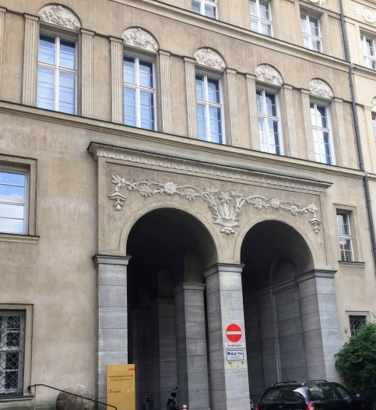  
Soziale Dienste der Justiz

name

Soziale Dienste der Justiz

Details from Google Maps

Salzburger Str. 21, 10825 Berlin

+49 30 90132800

[www.berlin.de](http://www.berlin.de/sen/justiz/soziale-dienste-der-justiz/)

name

Internationaler Sozialdienst

Details from Google Maps

Michaelkirchstraße 17, 10179 Berlin

+49 30 62980403

[issger.de](http://issger.de/)

Sozialdienst Katholischer Frauen e.V. Berlin

Details from Google Maps

Schönhauser Str. 41, 13158 Berlin

+49 30 4775320

[www.skf-berlin.de](https://www.skf-berlin.de/)

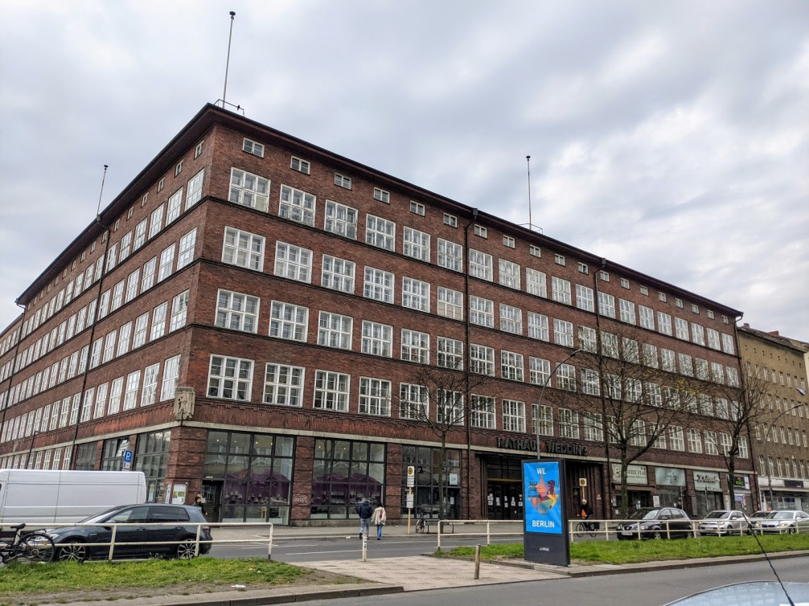  
Bezirksamt Mitte von Berlin - Amt für Soziales

name

Bezirksamt Mitte von Berlin - Amt für Soziales

Details from Google Maps

Müllerstraße 146, 13353 Berlin

+49 30 901820

[www.berlin.de](http://www.berlin.de/ba-mitte/)

Schwangerschaftsberatung Lydia - Sozialdienst katholischer Frauen e.V. Berlin

Details from Google Maps

Selchower Str. 11, 12049 Berlin

+49 30 2814185

[skf-berlin.de](https://skf-berlin.de/offene-sozialarbeit/schwangerschaftsberatung-lydia/)

Sozialdienste der Volkssolidarität Berlin gGmbH

Details from Google Maps

Scharnweberstraße 23, 10247 Berlin

[volkssolidaritaet-berlin.de](https://volkssolidaritaet-berlin.de/einrichtungen/sozialdienste-der-volkssolidaritaet-berlin-ggmbh/)

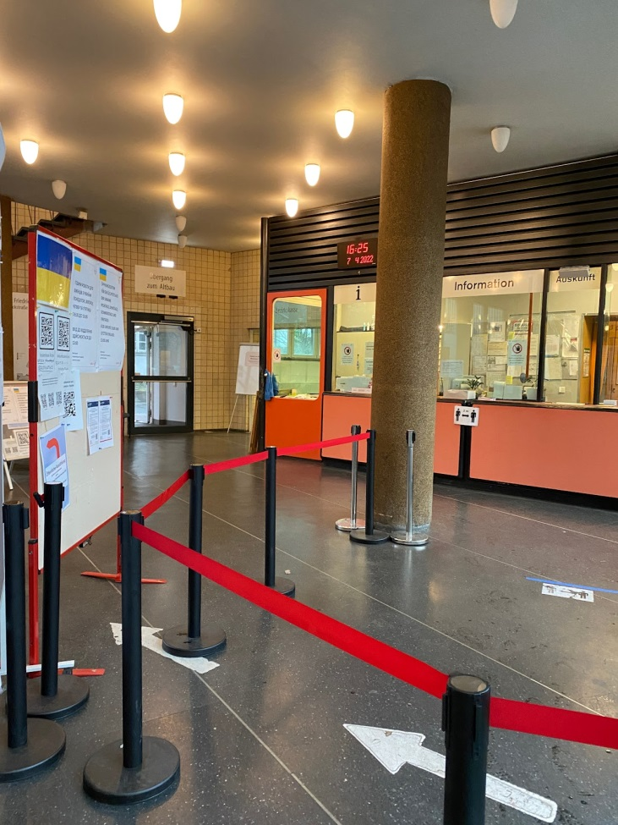Amt für soziale Dienste Friedrichshain-Kreuzberg Eingliederungshilfe für behinderte Menschen

name

Amt für soziale Dienste Friedrichshain-Kreuzberg Eingliederungshilfe für behinderte Menschen

Details from Google Maps

Yorckstraße 4-11, 10965 Berlin

+49 30 902982370